**Работа с RAID массивами и LVM**

**Первая часть (LVM+RAID):**

**Настройка RAID**

Добавлены 3 виртуальных диска vdb, vdc и vdd для создания RAID 5.

Создание RAID 5 массива

Проверяем что массив создался, смотрим его статус

Создаем файловую систему на RAID массиве и создаем точку монтирования

Проверяем результат

**Настройка LVM:**

Создаем физический том на RAID массиве, для этого сначала, размонтируемся и удаляем файловую систему ext4, так как LVM работает на «чистом» устройстве и оно должно быть без существующей файловой системы

Создаем группу томов

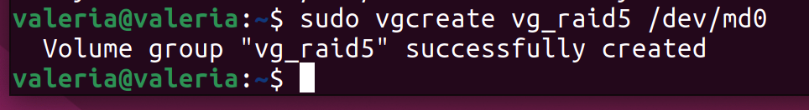

Создаем логический том  
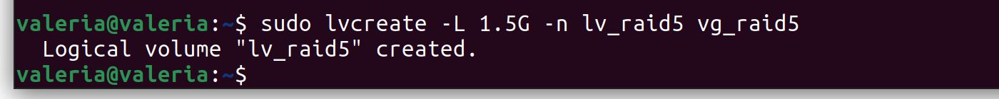

**Форматирование и монтирование файловой системы:**

Форматирование логического тома в файловую систему ext4

Монтирование файловой системы в директорию

**Эмуляция отказа диска:**

Эмуляция отказа диска vdb в RAID-массиве

Проверка, что система продолжает работать и доступ к данным сохраняется. Даже после эмуляции отказа одного из дисков, данные остаются доступными

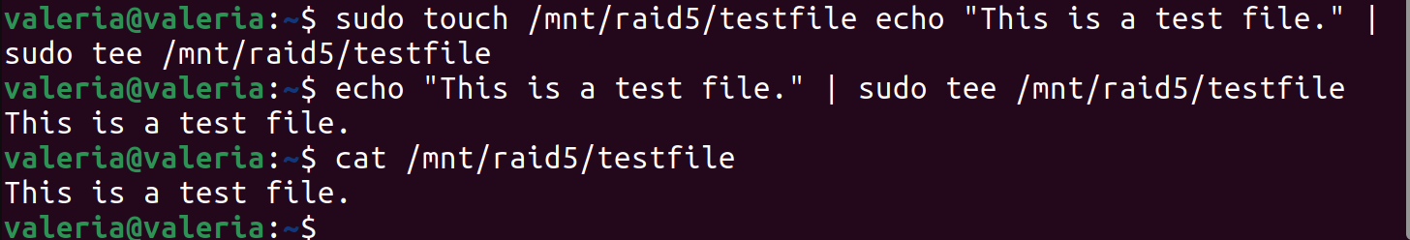

**Восстановление и проверка:**

Восставление диска и добавление его обратно в RAID-массив

Удаляем сбойный диск из массива

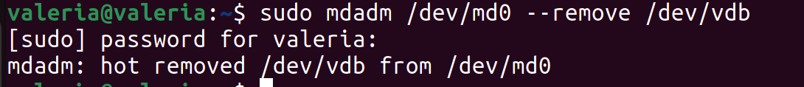

Добавляем обратно диск в массив для восстановления



Проверяем статус восстановления

**Вторая часть (RAID+LVM):**

**Настройка LVM:**

Создание физического тома на отдельных физических дисках

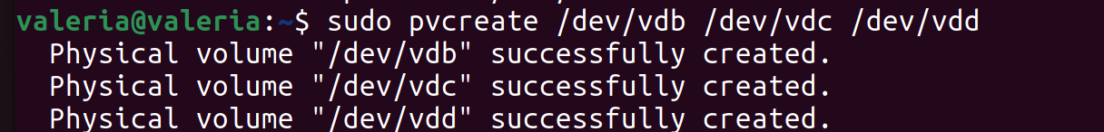

Создание группы томов (VG) на основе физических томов.



Создание логических томов (LV) на основе группы томов.

**Настройка RAID:**

Создание RAID-массив на основе логических томов

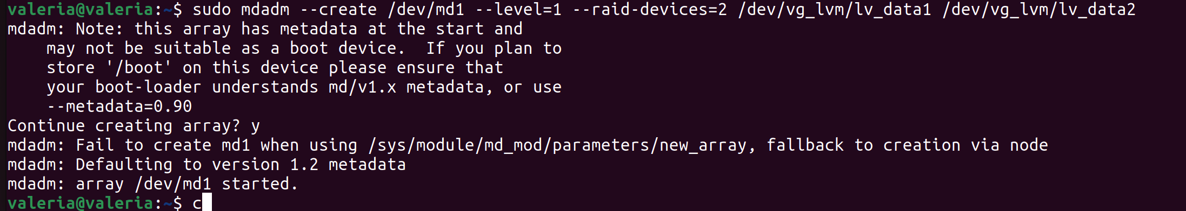

Проверка что RAID работает

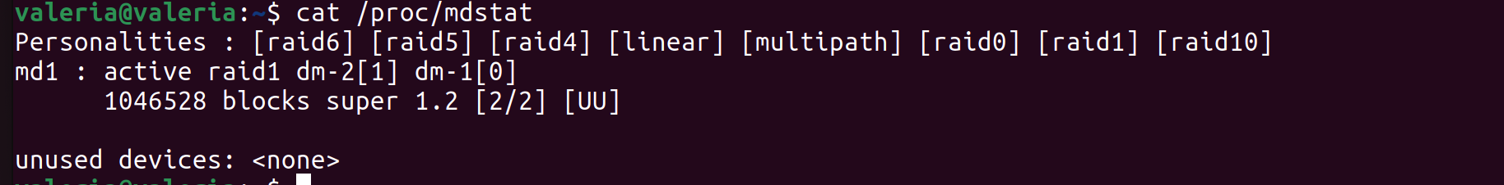

**Форматирование и монтирование файловой системы:**

Форматирование RAID-массив в файловую систему

Монтирование файловой системы в директорию

Эмуляция отказа одного из томов в RAID-массиве

Система продолжает работать и доступ к данным сохраняется.

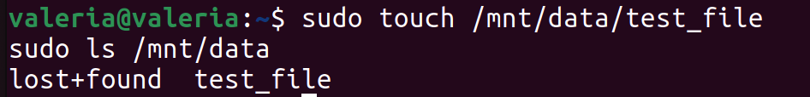

**Восстановление и проверка:**

Восстановление отказавшийся диск и добавьте его обратно в RAID-массив.

Проверка

